2016 Haziranda kurulan şirket sayısında bir önceki aya göre %2,56 oranında artış oldu.
- Bir önceki aya göre kurulan şirket sayısında %2,56 oranında, kurulan gerçek kişi ticari işletme sayısında %2,93 oranında ve kurulan kooperatif sayısında %16,44 oranında artış olmuştur.
- Bir önceki aya göre kapanan şirket sayısında %55,64 oranında, kapanan gerçek kişi ticari işletme sayısında %31,56 oranında ve kapanan kooperatif sayısında %21,05 oranında artış olmuştur.
Kapanan şirket sayısında geçen yılın aynı ayına göre %7,75 azalış oldu.
- 2016 yılı Haziran ayında, 2015 yılı Haziran ayına göre kurulan şirket sayısında %5,69 oranında ve kurulan gerçek kişi ticari işletme sayısında %15,28 oranında azalış, kurulan kooperatif sayısında %7,59 oranında artış olmuştur.
- 2016 yılı Haziran ayında, kapanan şirket sayısı 2015 yılı yılının aynı ayına göre %7,75 oranında, kapanan gerçek kişi ticari işletme sayısında %2,29 oranında ve kapanan kooperatif sayısında %28,13 oranında azalış olmuştur.
2016 yılı ilk altı ayında kurulan şirket sayısı, 2015 yılının aynı dönemine göre %4,82 arttı.
- 2016 yılının 6 aylık döneminde, 2015 yılının aynı dönemine göre kurulan şirket sayısı %4,82 oranında artış, kurulan gerçek kişi ticari işletme sayısında %11,97 oranında azalış, kurulan kooperatif sayısında %16,82 oranında azalış olmuştur.
- Aynı dönemler için kapanan şirket sayısı %20,91 oranında, kapanan gerçek kişi ticari işletme sayısında %4,74 oranında ve kapanan kooperatif sayısında %16,39 oranında azalış gözlenmiştir.
2016 Haziran Ayı Genel Görünümü
İlan Türü | Şirket Türü | HAZİRAN  2016 | MAYIS  2016 | Bir Önceki  Aya Göre  Değişim (%) | HAZİRAN  2015 | Bir Önceki  Yıla Göre  Değişim (%) | OCAK-HAZİRAN Arası
 |  |  |  |  |  |  | 2015 | 2016 | Değişim (%)
Kurulan* | Şirket | 5.486 | 5.349 | 2,56 | 5.817 | -5,69 | 35.090 | 36.782 | 4,82
Kurulan* | Kooperatif | 85 | 73 | 16,44 | 79 | 7,59 | 535 | 445 | -16,82
Kurulan* | Gerçek Kişi Tic. İşl. | 3.409 | 3.312 | 2,93 | 4.024 | -15,28 | 26.533 | 23.356 | -11,97
Tasfiye | Şirket | 477 | 914 | -47,81 | 1.122 | -57,49 | 6.175 | 5.811 | -5,89
Tasfiye | Kooperatif | 110 | 133 | -17,29 | 232 | -52,59 | 772 | 590 | -23,58
Kapanan** | Şirket | 786 | 505 | 55,64 | 852 | -7,75 | 6.716 | 5.312 | -20,91
Kapanan** | Kooperatif | 92 | 76 | 21,05 | 128 | -28,13 | 793 | 663 | -16,39
Kapanan** | Gerçek Kişi Tic. İşl. | 1.409 | 1.071 | 31,56 | 1.442 | -2,29 | 10.572 | 10.071 | -4,74

* Kurulan gerçek kişi ticari işletmesi sayısı adi ortaklıkları da içermektedir. 2016 yılı Haziran ayında 3.409 gerçek kişi ticari işletmesi kurulmuştur, hiç adi ortaklık yapılmamıştır.
* * Kapanan gerçek kişi ticari işletmesi sayısı, yapılan tebligatlarla ticari faaliyeti bulunmadığı tespit edilen gerçek kişi ticari işletmesinin kayıtlarının ilgili Ticaret Sicil Müdürlükleri tarafından Ticaret Sicil Yönetmeliğinin 51. maddesine istinaden re’sen silinen işletmelerini kapsamamaktadır. 2016 yılı Haziran ayında 622, Ocak-Haziran döneminde 4.706 gerçek kişi ticari işletmesi re’sen kapatılmıştır.
2016 Haziran ayında sadece Bayburt ve Ardahan’da şirket kuruluşu gerçekleşmemiştir.
- 2016 yılı Haziran ayında kurulan toplam 5.571 şirket ve kooperatifin %78,45’i limited şirket, %19,99’i anonim şirket, %1,52’i ise kooperatiftir. Şirket ve kooperatiflerin %38,59’ı İstanbul,
%11,18’i Ankara, %6,24’i İzmir’de kurulmuştur.
- Bu ay sadece Bayburt ve Ardahan ilinde şirket kuruluşu gerçekleşmemiştir. 2016 yılının ilk altı ayında Bayburt’ta 10 Ardahan'da 6 şirket kurulmuş, Bayburt'ta 2 şirket kapanmıştır Ardahan'da kapanan şirket olmamıştır

2016 Haziran ayında kurulan şirketlerin sermayelerinin toplamı, bir önceki aya göre %164,64 oranında arttı.
- 2016 yılı ilk altı ayında toplam 37.227 şirket ve kooperatif kurulmuştur. Bu dönemde kurulan toplam 29.660 limited şirket, toplam sermayenin %79,67’ini, 7.114 anonim şirket ise %19,10’ünü oluşturmaktadır. Haziran ayında kurulan şirketlerin sermayelerinin toplamı, Mayıs ayına göre
%37,78 oranında artmıştır.
2016 Yılında Şirket Türlerine Göre Şirket Kuruluşları
 |  | Şirket Türleri |  |  |  |  | Genel Toplam
 |  | Anonim | Kollektif | Komandit | Limited | Kooperatif | Genel Toplam
OCAK-NİSAN | Sayı | 4.861 | 5 | 0 | 21.081 | 287 | 26.234
OCAK-NİSAN | Sermaye (TL) | 2.978.489.551 | 690.000 | 0 | 2.575.504.205 |  | 5.554.683.756
MAYIS | Sayı | 1.139 | 2 | 0 | 4.208 | 73 | 5.422
MAYIS | Sermaye (TL) | 786.711.181 | 10.002 | 0 | 512.211.275 | - | 1.298.932.458
HAZİRAN | Sayı | 1.114 | 1 | 0 | 4.371 | 85 | 5.571
HAZİRAN | Sermaye (TL) | 2.953.838.474 | 10.000 | 0 | 483.623.425 |  | 3.437.471.899
TOPLAM | Sayı | 7114 | 8 | 0 | 29.660 | 445 | 37.227
TOPLAM | Sermaye (TL) | 6.719.039.206 | 710.002 | 0 | 3.571.338.905 | - | 10.291.088.113

2016 Haziran ayında 1.563 şirket ve kooperatif ticaret sektöründe, 983 gerçek kişi inşaat sektöründe kuruldu.
- 2016 Haziran ayında kurulan toplam şirket ve kooperatiflerin; 1.563’ü toptan ve perakende ticaret, motorlu taşıtların ve motosikletlerin onarımı, 1.095’i inşaat, 712’si imalat sektöründedir.
- 2016 Haziran ayında kurulan gerçek kişi ticari işletmelerinin; 983’ü inşaat, 1.050’si toptan ve perakende ticaret, motorlu taşıtların ve motosikletlerin onarımı, 377’i imalat sektöründedir.
- Bu ay kapanan şirket ve kooperatiflerin; 265’i toptan ve perakende ticaret, motorlu taşıtların ve motosikletlerin onarımı, 161’i inşaat, 117’si imalat sektöründedir.
- Bu ay kapanan gerçek kişi ticari işletmelerinin 622’si toptan ve perakende ticaret, motorlu taşıtların ve motosikletlerin onarımı, 208’ü inşaat, 145’i imalat sektöründedir.

2016 Haziran ayında kurulan 85 Kooperatifin 41’i Konut Yapı Kooperatifidir.
- 2016 Mayıs ayında kurulan 85 Kooperatifin 41’i Konut Yapı Kooperatifi, 10’u Motorlu Taşıyıcılar Kooperatifi, 7’si Sulama Kooperatifi olarak kurulmuştur.
- 2016 yılının ilk altı ayında kurulan 445 kooperatifin 191’si Konut Yapı Kooperatifi, 60’ü Tarımsal Kalkınma Kooperatifi, 36’sı Motorlu Taşıyıcılar Kooperatifi olarak kurulmuştur.
2016 Haziran ayında 399 adet yabancı ortak sermayeli şirket kuruldu.
- 2016 Mayıs ayında kurulan 399 yabancı ortak sermayeli şirketin 134’u Suriye, 34’si İran, 22’sı Alman ortaklı olarak kurulmuştur.

2016 yılı ilk altı ayında;
- Kurulan yabancı ortak sermayeli şirket sayısı 2.556’dir. Bu şirketlerin 1007ü Suriye, 157’i İran, 159’ü Alman ortaklıdır.
- Kurulan 2.556 yabancı ortak sermayeli şirketin 347’i anonim, 2.209’u limited şirkettir. Bu şirketlerin 1.014’ü toptan ve perakende ticaret, motorlu taşıtların ve motosikletlerin onarımı, 308’i inşaat ve 281’i imalat sektöründe kurulmuştur.
- Kurulan yabancı ortak sermayeli şirketlerin toplam sermayelerinin % 89,75’i yabancı sermayeli ortak payını oluşturmaktadır.
2016 Yılında Kurulan Yabancı Sermayeli Şirketlerin Genel Görünümü
 |  | Anonim | Limited | Genel Toplam
OCAK-NİSAN | Sayı | 232 | 1.540 | 1.772
OCAK-NİSAN | Ortak Olunan Şirketlerin Toplam Sermayesi (TL) | 285.808.050 | 256.649.425 | 542.457.475
OCAK-NİSAN | Ortak Olunan Şirketlerdeki Yabancı Ortak Sermaye Toplamı (TL) | 2.532.06.076 | 233.186.961 | 486.393.037
OCAK-NİSAN | Yabancı Ortak Sermaye Oranı (%) | 88,59 | 90,86 | 89,66
MAYIS | Sayı | 59 | 326 | 385
MAYIS | Ortak Olunan Şirketlerin Toplam Sermayesi (TL) | 15.565.000 | 45.504.000 | 61.069.000
MAYIS | Ortak Olunan Şirketlerdeki Yabancı Ortak Sermaye Toplamı (TL) | 12.686.000 | 43.014.185 | 55.700.185
MAYIS | Yabancı Ortak Sermaye Oranı (%) | 81,5 | 94,53 | 91,21
 | Sayı | 56 | 343 | 399
HAZİRAN | Ortak Olunan Şirketlerin Toplam Sermayesi (TL) | 21.239.000 | 43.837.000 | 65.076.000
 | Ortak Olunan Şirketlerdeki Yabancı Ortak Sermaye Toplamı (TL) | 18.850.620 | 39.119.175 | 57.969.795
 | Yabancı Ortak Sermaye Oranı (%) | 88,75 | 89,24 | 89,08
TOPLAM | Sayı | 347 | 2.209 | 2.556
TOPLAM | Ortak Olunan Şirketlerin Toplam Sermayesi (TL) | 322.612.050 | 345.990.425 | 668.602.475
TOPLAM | Ortak Olunan Şirketlerdeki Yabancı Ortak Sermaye Toplamı (TL) | 284.742.696 | 315.320.321 | 600.063.017
TOPLAM | Yabancı Ortak Sermaye Oranı (%) | 88,26 | 91,14 | 89,75
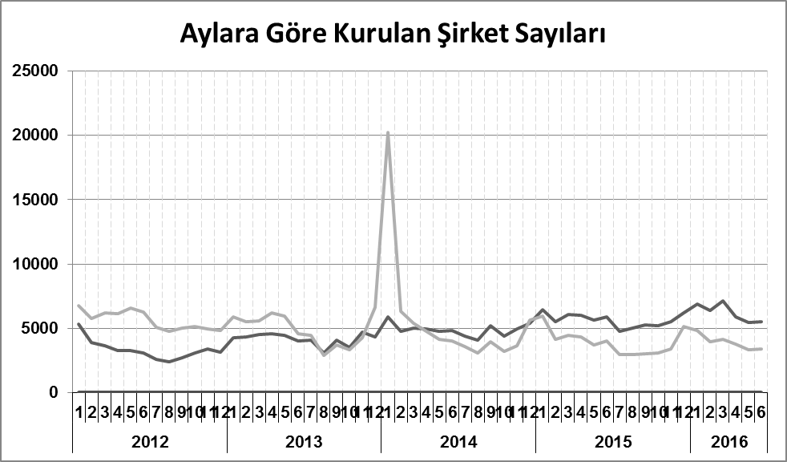
Anonim, Limited, Kooperatif, Komandit, Kollektif Şirket toplamları
Gerçek Kişi Ticari İşletmesi

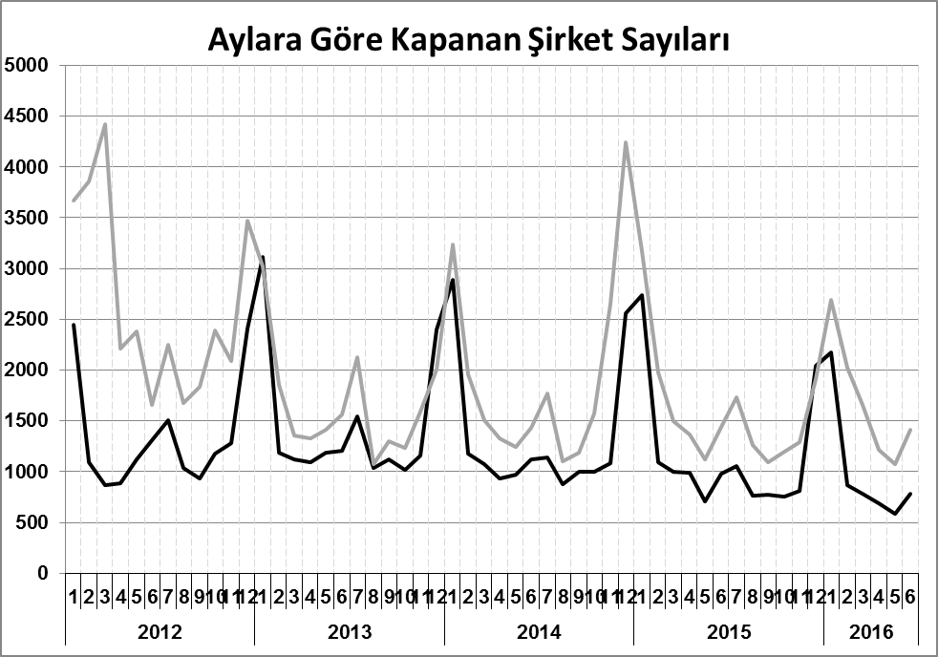
Anonim, Limited, Kooperatif, Komandit, Kollektif Şirket toplamları
Gerçek Kişi Ticari İşletmesi

Bir sonraki haber bülteninin yayımlanma tarihi 19 Ağustos 2016’dir.
Ayrıntılı tablo ve grafiklere www.tobb.org.tr/resmi-istatistik web sitesi üzerinden erişebilirsiniz.

